

LAMBALLE TERRE ET MER
Service Culture
Lamballe Terre & Mer
1,Bis Espace des Olympiades
22400 LAMBALLE-ARMOR

Plérin, le 10 mars 2021

DEVIS
ETIENNE GRANDJEAN ET SOIG SIBERIL
ETE 2021

Cession 1.000,00 € HT

TVA 5,5% 55,00 €

PRIX TTC 1.055,00 € TTC

Soit la somme de mille cinquante cinq euros
4 repas sont a prevoir

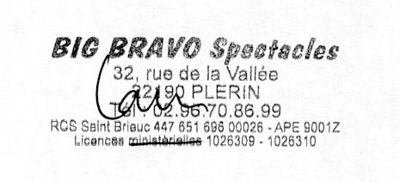
Sophie GLARNER

RIB
CIO PLERIN (00534)
2 rue du Grand Quartier 22190 PLERIN - 0820 820 322

Banque Guichet Compte Clé
30047 14534 00043771701 61

1, rue d’Argantel - 22190 PLERIN 02.96.70.86.99 - 06.75.25.08.91 - contact@bigbravospectacles.com RCS Saint-Brieuc 447 651 696 APE 9001Z Licences ministérielles 2-1026309 /3-1026310

